关于开展嵌入式芯片与系统设计竞赛
乐鑫赛题南部赛区师资培训的通知

各位高校教师：

当前嵌入式与AIoT技术正处于快速演进阶段，从传统单片机控制迈向“无线连接 + 边缘智能 + 系统级AI”的融合发展。如何让课堂内容“学得会、用得上、能参赛、能落地”，成为教学与人才培养中的共同挑战。

乐鑫科技作为是全球领先的全栈AIoT 平台，驱动新一代智能、低功耗物联网与边缘AI设备的持续演进。围绕ESP32系列SoC与ESP-IDF开发框架，乐鑫构建了从硬件、物联网操作系统、开源软件方案到云平台的完整开发体系，具备低门槛上手、工程级能力延展、应用场景丰富等特点，已广泛应用于智能家居、工业控制、能源管理、农业、医疗、教育等真实产业场景。

依托成熟的开发者生态与全球开源社区，乐鑫持续推动高校教学与产业实践融合，已与清华大学、上海交通大学、浙江大学等众多高校在学生创新项目及学科竞赛、课程建设、实验平台等方面开展合作，帮助教师快速构建“可教学、可实验、可竞赛、可展示”的AIoT课程体系，提升课堂实践性与学生动手能力。

本次在全国大学生嵌入式芯片与系统设计竞赛组委会指导下，乐鑫科技联合南部赛区共同举办本次师资培训。本次培训强调“即学即用”，将提供完整实验案例与工程参考设计，支持教师在培训结束后快速应用于课堂教学与学生竞赛指导中。
诚挚邀请各位高校教师报名参与，共同推动嵌入式与AIoT人才培养的教学升级与实践创新。

一、组织单位
主办单位：全国大学生嵌入式芯片与系统设计竞赛组委会
承办单位：乐鑫信息科技（上海）股份有限公司、嵌入式芯片与系统设计竞赛南部赛区执委会

二、培训时间及培训地点
培训时间：5月24日（周日）9:00-17:40
培训地点：华侨大学厦门校区综合实验大楼A423实验室

三、培训面向对象
培训对象：南部赛区各高校电子信息、计算机、自动化、人工智能、物联网、机电等相关专业（或专业群）骨干教师、专业教研室负责人等。

四、培训内容
时间 | 章节 | 核心目标
09:00-10:30 | 第一部分：乐鑫生态与开发入门 | 建立乐鑫产品认知，验证提前搭建的开发环境，完成第一个ESP32项目
10:40-12:10 | 第二部分：IDF架构与AI辅助开发实践 | 理解ESP-IDF底层逻辑，掌握Vibe Coding与MCP新一代开发模式
12:10-13:30 | 午休
13:30-15:30 | 第三部分：ESP-Claw边缘智能体实践 | 体验端云协同的AIoT项目，理解边缘智能体的实现逻辑
15:40-17:10 | 第四部分：多外设开发实践 | 掌握常见外设的开发实践，对比传统开发与AI开发的差异
17:10-17:40 | 第五部分：拓展项目与答疑（可选） | 体验XiaoZhi桌面机器人项目，交流答疑

五、培训费用及报名方式
培训费用：公益培训，无培训费用。
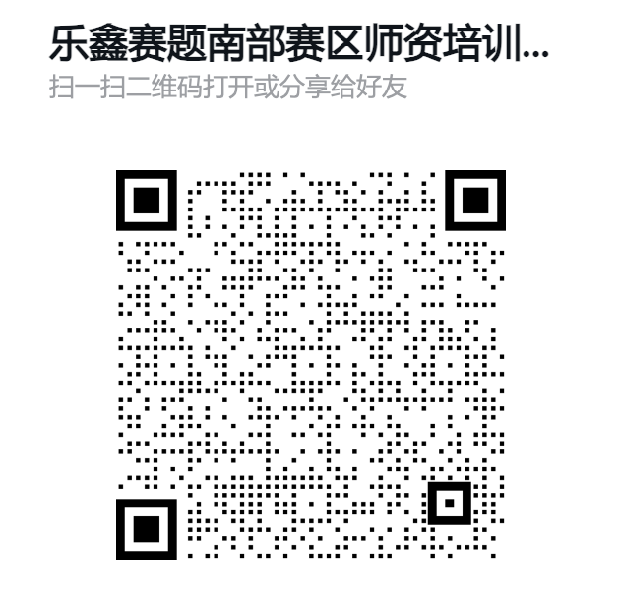
报名方式：参加培训的老师请于5月22日17:00前扫描下方二维码报名并入群。

六、参会准备
请自备电脑（必备），建议携带熟悉的开发板（推荐ESP32-S3，如有），现场备用开发套件30套。

附：分章节详细内容

第一部分：乐鑫生态与开发入门

核心知识点（课件用）
- 乐鑫科技与物联网/嵌入式大赛的合作背景
- 乐鑫全产品线介绍：芯片、模组、开发板的定位与适用场景
- 官方工具使用指南：芯片选型对比网站、官方教程资源站的使用方法
- AI 辅助开发基础概念：AI Chatbot、AI Agent 、Chat Coding、MCP（模型上下文协议）
- 开发工具安装：Cursor 编辑器、ESP-IDF 离线安装工具、VSCode 插件的配置逻辑
- 在线仿真工具：Wokwi 平台的使用方法，无硬件也能做开发验证
- ESP32 基础项目：Blink 点灯程序的原理、编译烧录流程
- AI Agent 初体验：用 Agent 协助完成项目编译与调试的流程

实践环节
- 验证本地 ESP-IDF 环境是否正常工作
- 基于 AI Agent 的协助，完成 Blink 点灯项目的编译、烧录，实现 LED 闪烁
- 体验 Wokwi 在线仿真，在无硬件的情况下验证 Blink 程序的运行效果

配套资源
- 官方教程视频：https://www.bilibili.com/video/BV1vTCUYyETZ/
- Wokwi 仿真平台：https://wokwi.com/

第二部分：IDF 架构与 AI 辅助开发实践

核心知识点（课件用）
- ESP-IDF 项目结构：仓库目录、模块划分的设计逻辑
- 底层原理基础：RISC-V 架构、GCC 编译工具链的工作流程
- ESP-IDF v6.0 新特性：原生 MCP 功能的价值
- MCP 集成实践：如何将乐鑫 Chatbot 的 MCP 服务接入 Cursor 编辑器
- 新一代开发模式：Vibe Coding（氛围编程）、Chat Coding 的定义与优势
- 乐鑫组件库：官方组件的使用方法，Button 组件的 API 与功能
- AI 提示词工程：如何将组件信息传递给 Agent，让 AI 生成符合要求的代码

实践环节
- 完成 Cursor 的 MCP 集成配置
- 基于 Vibe Coding，用自然语言让 AI 生成按钮控制 LED 的程序：实现按键切换 LED 的闪烁模式
- 进阶实践：让 AI 生成 WS2812 灯条的流水灯、氛围灯效果，验证 AI 生成代码的可用性

第三部分：ESP-Claw 边缘智能体实践

核心知识点（课件用）
- 边缘智能体的概念：AI 与物联网结合的新方向
- ESP-Claw 项目介绍：端云协同的聊天编程平台的定位
- 硬件基础：ESP32 最小系统板的原理，面包板接线规则
- 设备操作：程序烧录原理、Wi-Fi 配网的流程
- 云端配置：智能体的 Token 管理、主流大模型（OpenAI / 通义千问 / 文心一言等）的对接方法
- 系统架构：ESP-Claw 的端云协同架构，内网 HTTP 服务的实现逻辑
- 聊天编程的原理：自然语言如何转化为硬件控制指令

实践环节
- 现场组装 ESP32 最小系统板，连接面包板与基础外设
- 完成 ESP-Claw 固件的烧录与设备配网
- 配置云端智能体，对接自己的大模型 API Key
- 体验聊天编程：用自然语言控制硬件，实现 “让灯闪三下”“读取温湿度” ，让 claw 编写小游戏等指令
- 学习 ESP-Claw 的架构设计，理解乐鑫端云协同的技术能力

前置准备注意事项
- 教室网络需支持至少 60 个设备接入（30 位老师的电脑 + ESP32 设备）
- 提前确认内网权限，允许电脑与 ESP32 设备的跨设备内网访问

第四部分：多外设开发实践

核心知识点（课件用）
- 常见外设的硬件原理：
  - 舵机：角度控制的原理与应用场景
  - WS2812 灯条：可编程 RGB 灯的驱动逻辑
  - DHT 温湿度传感器：数字传感器的通信协议
  - 独立按键：IO设备的控制逻辑
- 传统开发模式：ESP-IDF 原生外设驱动的开发方法
- AI 开发模式：AI vibe coding 或基于 ESP-Claw 的 Chat Coding 外设控制方法
- 多种开发模式的对比：效率、门槛、适用场景的差异

实践环节
- 逐个体验不同外设的开发：
  - 舵机：传统 IDF 代码实现角度控制，对比 Chat Coding 实现 “让舵机转到 90 度”
  - 温湿度传感器：传统驱动读取数据，对比 Chat Coding 实现 “每 2 秒报一次温度”
  - 剩余外设逐一完成两种模式的实践对比
- 老师自主尝试用自然语言实现自己的小功能，技术支持现场答疑

第五部分：拓展项目与答疑（可选）

核心知识点（课件用）
- XiaoZhi 桌面机器人项目介绍：端侧 AI 语音交互的落地案例
- 项目部署：固件烧录、服务器配置的基础流程
- 端侧 AI 的发展方向：乐鑫在本地 AI 的技术布局

实践环节
- 体验 XiaoZhi 项目的语音交互功能，感受完整的 AIoT 产品形态
- 自由答疑：解答老师在全天培训中的遗留问题，同步后续学生教学的支持资源

